茶病害虫防除情報

【第 27 号】 令和7年3月17日
鹿児島県経済連肥料農薬課
一番茶萌芽期～生育初期の病害虫防除対策
鹿児島の今冬は気象予報どおり厳しい寒波の襲来が度々あり、全般に寒い冬になりました。2月末にから温かい日多くなりましたが、この数日は寒さが戻り、まだ今後も寒暖の変化がありそうです。梅の開花や樹木の萌芽も遅れているようです。南薩地域の茶園を巡回しましたら茶の芽の萌芽・生育も漸く始まりかけ、早場産地の早生品種では萌芽期が近いと思われます。
期待する一番茶芽の生育は昨年に比較し遅いようで、平年より遅いい生育状態と思われます。
茶園の病害虫もｶﾝｻﾞﾜﾊﾀﾞﾆなど害虫の活動が始まる時期になりました。今回は一番茶萌芽前から生育初期の病害虫防除対策についてお知らせします。
☆ 一番茶前の防除の考え方
病害虫も活動し始めてきました。これから一番茶にかけては赤焼病、ｶﾝｻﾞﾜﾊﾀﾞﾆ、ｻﾋﾞﾀﾞﾆ類、ﾂﾏｸﾞﾛｱｵｶｽﾐｶﾒ、ﾏﾀﾞﾗｶｻﾊﾗﾊﾑｼ、ｺﾐｶﾝｱﾌﾞﾗﾑｼなどが発生します。
この時期に発生する病害虫被害は、一番茶の収量･品質に直接影響しますが、一番茶摘採を控えていますので消費者に与えるイメージや「ｸﾘｰﾝなかごしま茶づくり」などを考慮し、できるかぎり薬剤防除は避け、発生・被害回避のため止もえず行う場合は薬剤の使用時期には十分な注意が必要です。特に茶園の見回りを入念に行って病害虫の発生を早めに予察し、防除の要否を適切に判断しましょう。防除しなければならない状態の場合は、萌芽期～1葉期頃までに行い、使用基準の期間を十分確保できる薬剤を選定します。

１ 一番茶萌芽～生育初期の病害虫防除
- 赤焼病
今年の発生も少なく、南薩地域や旧茶業部（知覧）などの極一部園で、ｽﾎﾟｯﾄ的に発生が確認されている程度です。今後も発生の拡大は少なく、防除の必要性は低いと思われます。
〇 カンザワハダニ
一番茶期は最も発生しやすい時期で、今頃から発生が多くなります。気温が高くなり、乾燥した天気が続くと多くなります。これからの気温は平年並みかやや高い気象予報ですが、県病害虫防除所の3月の発生予察情報では「並」の予報となっており、また、3月上旬の調査では例年に比較し、寄生葉率や越冬密度は平年より低い状況で、産卵・増殖はやや遅い傾向でした。しかし、これから一番茶芽生育期に気温が高く、晴天が続く場合や、晩霜被害後などは発生が増加することがありますので、注意しましょう。
- サビダニ類 （ﾁｬﾉﾅｶﾞｻﾋﾞﾀﾞﾆ ﾁｬﾉｻﾋﾞﾀﾞﾆ）
数年前まで発生が多い状況でしたが、最近では少ない傾向です。今年も一部茶園では越冬がみられました。一般に一番茶摘採後頃をピークに増加し、葉の褐変・萎縮・落葉などの被害がありますので、例年発生する園は一番茶生育初期にﾊﾀﾞﾆと同時防除します。
〇 ツマグロアオカスミカメ
本虫は、秋に茶園周辺雑草の花などに発生した成虫が飛来し、秋整枝後などの枝梢の切口に産卵し、越冬しています。このふ化幼虫・成虫が一・二番茶芽生育期に新芽を加害し、被害を生じます。このため周辺に雑草の多い園や例年発生する園などで局地的に発生する傾向があります。最近幾分発生が増加傾向にあります。萌芽～１葉期頃に防除します。
- マダラカサハラハムシ
主に秋芽生育期に発生しますが、稀に越冬した成虫により一番茶芽も加害され、被害
を生じることがあります。秋に発生の多かった園では、発生に注意します。
〇 コミカンアブラムシ チャノホソガ
被害は殆どないので、出品茶園などを除き特に防除の必要はないでしょう。
- 輪紋葉枯病
降雨が多い条件で、周辺にツバキ科植物がある園では発生に注意しましょう。
表 一番茶芽萌芽～生育初期に発生する病害虫の薬剤防除法 （太字剤は栽培暦採用）
対象病害虫 | 薬 剤 名 | 希 釈 倍 数 | 使用時期 回数 | 備 考
赤 焼 病  （臨機防除） | ｸﾌﾟﾛｼｰﾙﾄﾞ  ｺｻｲﾄﾞ3000  ﾌｼﾞﾄﾞｰLﾌﾛｱﾌﾞﾙ  Zﾎﾞﾙﾄﾞｰ  ﾑｯｼｭﾎﾞﾙﾄﾞｰDF  ｸﾐｶﾞｰﾄﾞSC | 1000倍  1000倍  500倍  500倍  500～1000倍  500倍 | 前日 ―  14日前 ―  14日前 ―  7日前 ―  7日前 ―  前日 ― | 銅剤は有機栽培園、米国輸出茶栽培園に使用可能である。
赤 焼 病  （臨機防除） | ｶｽﾐﾝﾎﾞﾙﾄﾞｰ（南） | 500～1000倍 | 14日前 2回 | 初発時期に防除する
ｶﾝｻﾞﾜﾊﾀﾞﾆ  （補完防除） | ﾀﾞﾆｻﾗﾊﾞﾌﾛｱﾌﾞﾙ  （南北姶有肝種）  ﾀﾞﾆｺﾝｸﾞﾌﾛｱﾌﾞﾙ  ｽﾀｰﾏｲﾄﾌﾛｱﾌﾞﾙ | 1000～2000倍  2000～4000倍  2000倍 | 7日前 2回  7日前 1回  7日前 1回 | 米国輸出茶栽培使用可  米国輸出茶栽培使用可
ｶﾝｻﾞﾜﾊﾀﾞﾆ  （補完防除） | ｻﾝｸﾘｽﾀﾙ乳剤  ﾐﾙﾍﾞﾉｯｸ乳剤 | 300～600倍  1000倍 | 摘採前日 －  7日前 1回 | 有機栽培園使用可  〃
ｻﾋﾞﾀﾞﾆ類  （臨機防除） | ｻﾝﾏｲﾄﾌﾛｱﾌﾞﾙ  ｽﾀｰﾏｲﾄﾌﾟﾗｽﾌﾛｱﾌﾞﾙ | 1000～2000倍  1000倍 | 14日前 2回  14日前 1回
ﾂﾏｸﾞﾛｱｵｶｽﾐｶﾒ  （基幹・補完防除） | ｺﾙﾄ顆粒水和剤（南肝）  ﾃｯﾊﾟﾝ液剤 | 2000倍  1000倍 | 7日前 2回  3日前 1回 | 米国輸出茶栽培使用可  〃
備考 （地区） 南…南薩 北…北薩 姶…姶良 曽…曽於 肝…肝属 種…種子島
カンザワハダニ寄生状況 赤焼病発生と一番茶芽生育被害
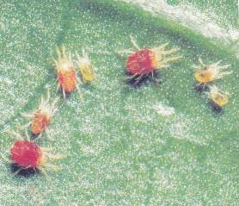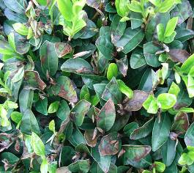
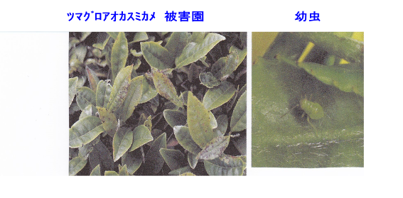
輪紋葉枯病 コミカンアブラムシ
